PROTOTIPO 1: DISEÑO DE LA PAGINA WEB

https://www.figma.com/make/W0MbT6UMAX589QSvdAri2O/Ba%C3%B1o-Management-App?fullscreen=1&t=UFKZYHbBG64eHVXi-1

- Login
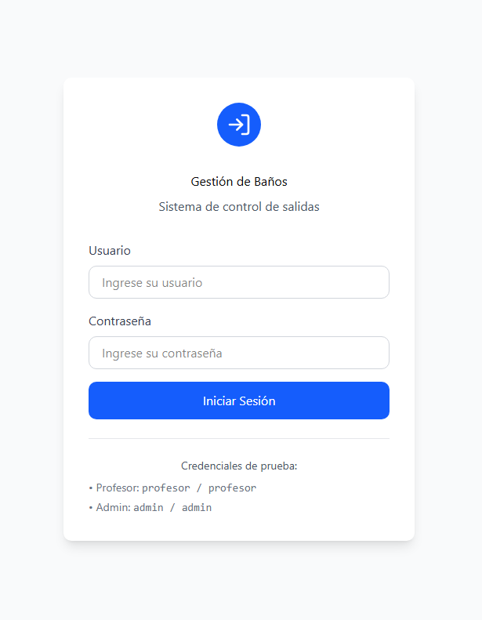
Login
- Profesor
- Administrador

- Panel de control
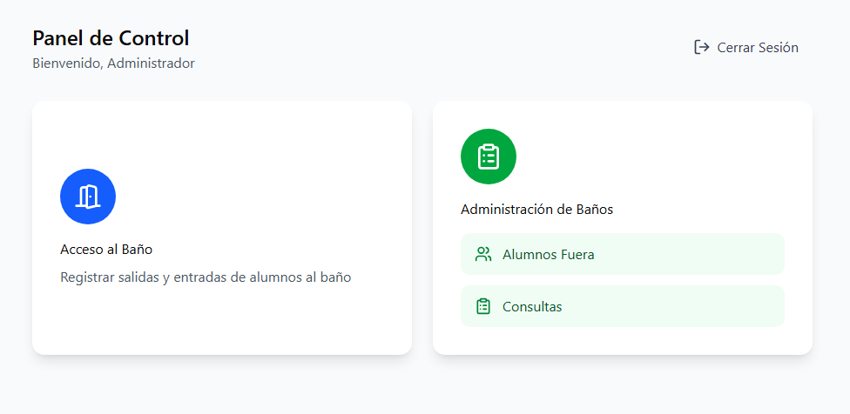
Panel de control
- Admin
  - Configuraciones
  - informes de salida
  - modificar
  - consultas

- Profesor

  - Acceso al baño
  - Listado aulas
  - consultas

- Alumnos fuera (Admin).

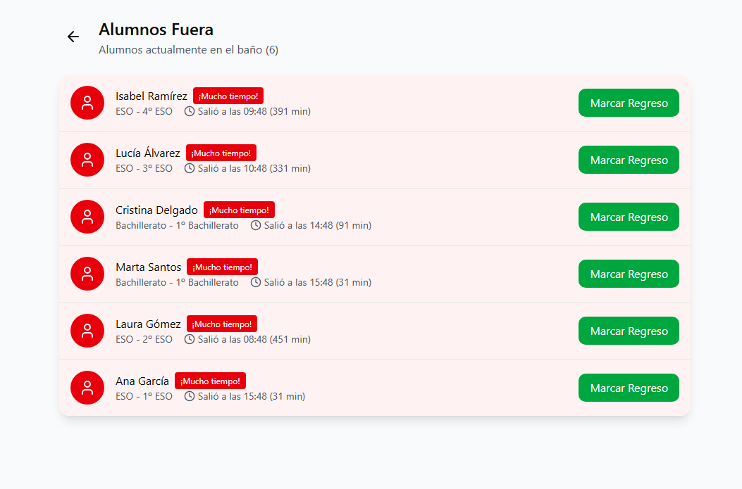
Alumnos fuera

* Este menu solo es para el rol
de administrador.

- Puedes ver los alumnos que están fuera actualmente y poder marcar regreso.

- Consultas.
Consultas

* Este menu solo es para el rol
de administrador.

- Puedes consultar por grupo/curso o por Alumno de un curso.

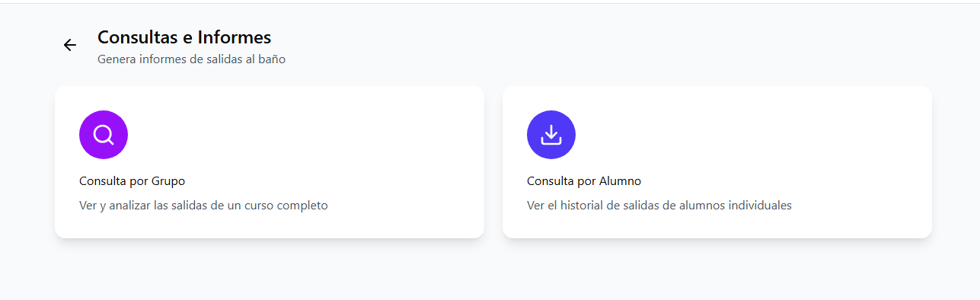

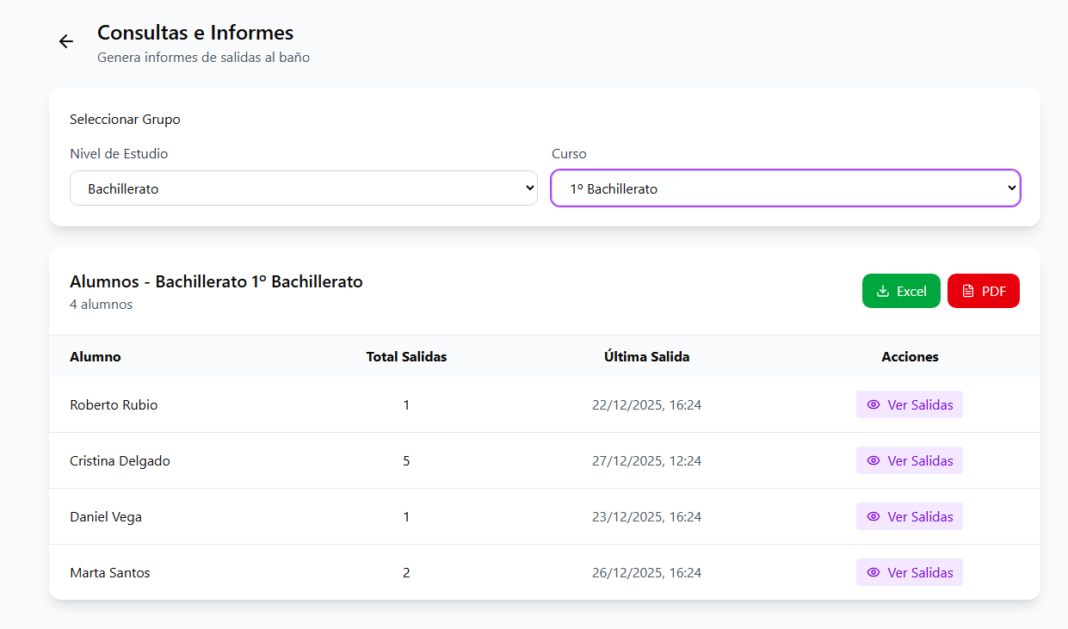
Consultas

* Este menu solo es para el rol
de administrador.

- Puedes consultar por nivel de estudio y curso y te saldré los alumnos que hay y puedes ver las salidas y exportar en pdf. (lo del Excel no se si lo implementaremos).

- Por consultar por alumno es lo mismo, pero no se podrá exportar en pdf y tal.

